Anexa nr. 1. Imajini.

Lotul 1
Dulap pentru haine.
Material - PAL melaminat 18mm, cant ABS 2mm. Culoare 3267 PR
Dimensiuni: 700х370х1980
 | Dulap etajera.  Material - PAL melaminat 18mm, cant ABS 2mm. Culoare 3267 PR Dimensiuni: 900x390x2300 | 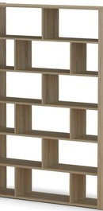
 | Tumba cu usi.  Material - PAL melaminat 18mm, cant ABS 2mm. Culoare 3267 PR Dimensiuni: 1200x370x900 | 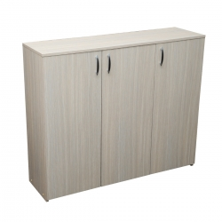
Lambriu.
Material - PAL melaminat 18mm, cant ABS 2mm. Culoare 3267 PR Dimensiuni: 1400х200 mm- 2 buc, 1850x200 mm-1buc.
Lambriu
Material - PAL melaminat 18mm, cant ABS 2mm. Culoare stejar sonoma.Dimensiuni: 1700x200
 | Dulap pentru haine ABS 2mm. Culoare stejar sonoma.  Cu oglinda pe usa. Material - PAL melaminat 18mm, cant Dimensiuni: 1000x600x1980 | 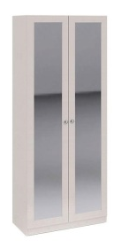
 | Masa pe colt stânga si dreapta .  Material - PAL melaminat 18mm, cant ABS 2mm. Culoare stejar sonoma.Dimensiuni: 1500x1200x760 | 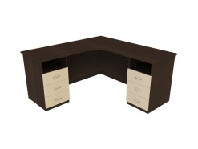
Tumba cu 2 usi.
Material - PAL melaminat 18mm, cant ABS 2mm. Culoare stejar Sonoma. Dimensiuni: 900x600x750
Dulap pentru mape din PAL.
Material - PAL melaminat 18mm, cant ABS 2mm. Dimensiuni 800x500x1980

Lotul 2
Dulap raft pentru mape.
Material - PAL melaminat 18mm, cant ABS 2mm Dimensiuni: 700x370x1980
 | Sistem depozitare  (pentru 12 persoaneMaterial - PAL melaminat 18mm, cant ABS 2mm. Dimensiuni: 2500x400x900 | 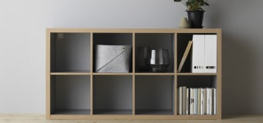
Dulap combinat haine si mape.
Material - PAL melaminat 18mm, cant ABS 2mm Dimensiuni: 80x540x1980
 | Cuiere din PAL.  Material - PAL melaminat 18mm, cant ABS 2mm Dimensiuni: 1000x700 mm 800x700 mm 500x700 mm | 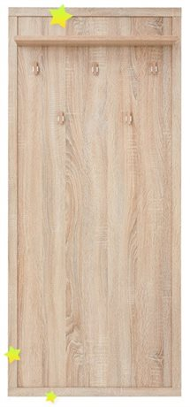
Cuier din PAL cu 20 cuiere.
Material - PAL melaminat 18mm, cant ABS 2mm. Dimensiuni: 2500x700
 | Masa pentru croitorie din Pal.  Material - PAL melaminat 18mm, cant ABS 2mm Dimensiuni: 3500x1700x900 | 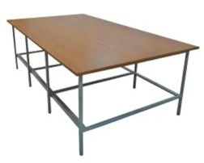
Masa de oficiu din PAL.
Material - PAL melaminat 18mm, cant ABS 2mm. Dimensiuni: 1200x600x750
 | Tribuna din PAL.  Material - PAL melaminat 18mm, cant ABS 2mm.Dimensiuni: h: ~1400 | 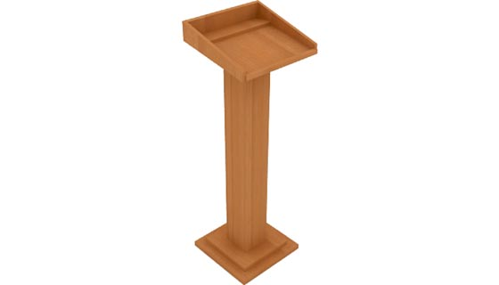
 | Polita de perete de colt din PAL.  Dimensiuni: 300x1000x300 | 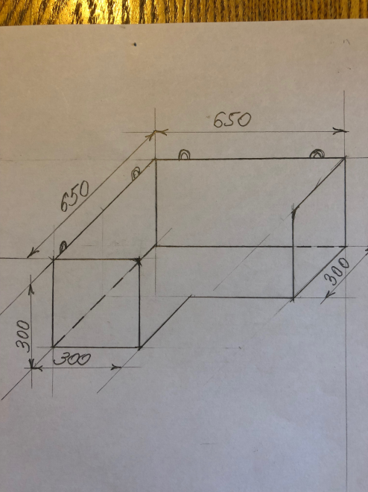
 | Masa de oficiu din PAL.  Material - PAL melaminat 18mm, cant ABS 2mm. Cu margini rotungite. Dimensiuni: 500x800x750 | 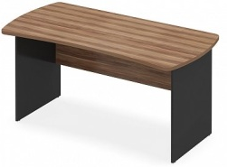
Tumba pe rotile.
Cu 3 sertare (cu cheie) din Pal
Dimensiuni: 348x400x577
Dulap pentru mape securizat
Material - PAL melaminat 18mm, cant ABS 2mm. Dimensiuni: 1480x35x2400,
Cu 5 poliţe
 | Cuburi din placaj.  Dimensiuni: 500x500x500, destinate pentru şezutul şi ocupaţiile studenţilor la actorie, să suporte greutatea de 150 kg minim | 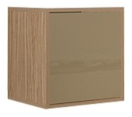
Lotul 3
 | Taburete Dimensiuni:  Lățime: 47 cm  Adâncime: 47 cm  Înălțime: 45 cm | 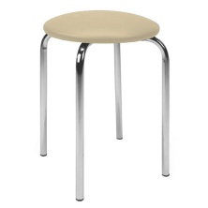
Lotul 4
 | Scaune ISO negre | 